今日动态 2026.3.13
晨间来园篇：
今天孩子们基本能够在8：20前进入班级进行一日常规活动，非常棒哦！
区域游戏篇：
孩子们在一边熟悉一边游戏中了解大班下学期相关的区域游戏经验，在游戏后交流环节，我们也重点向孩子们介绍了部分重点区域或重点游戏，相信孩子们在新学期能够获得更多的区域游戏经验，为上小学做好充足的准备！
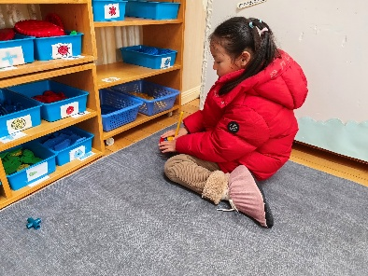 | 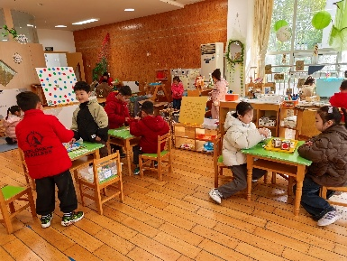 | 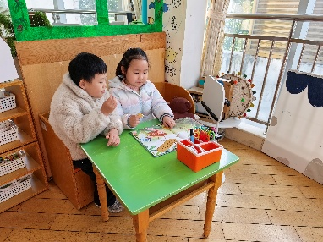
万能工匠区：自由拼搭 | 益智区：自制走棋游戏 | 阅读区：绘本阅读
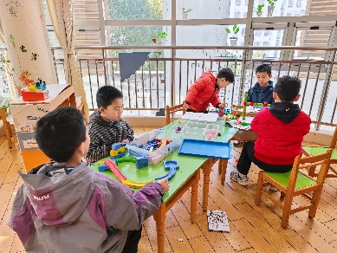 | 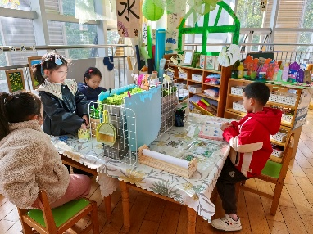 | 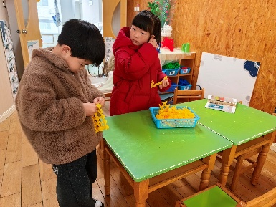
科探区：齿轮游戏 | 美工区：绘画、粘土 | 桌面建构：雪花课桌
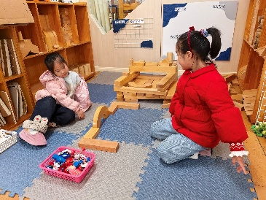 | 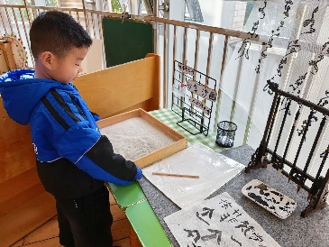 | 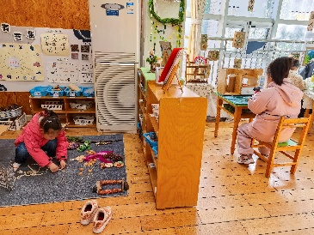
地面建构：小学教学楼 | 书写区：沙画 | 自然材料区
户外活动篇：
今天我们在户外玩了轮胎组合，孩子们可自由组合进行游戏，也可以锻炼平衡能力。
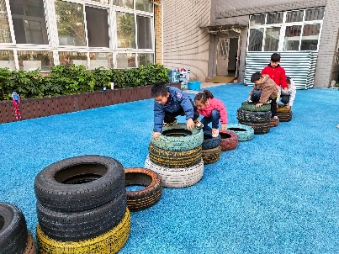 | 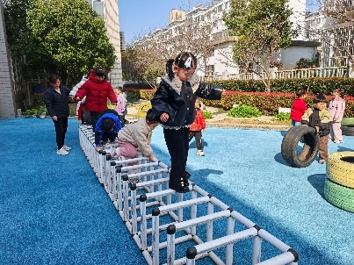 | 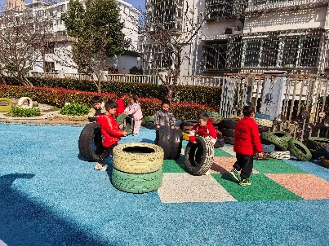
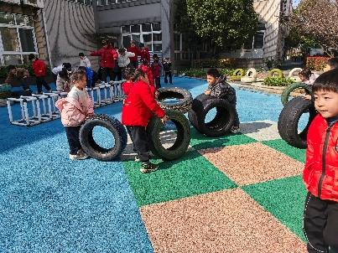 | 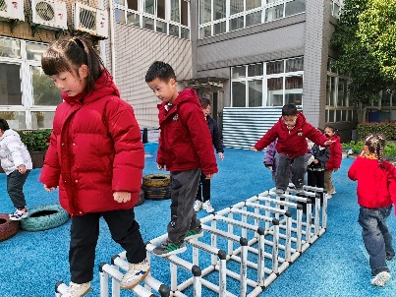 | 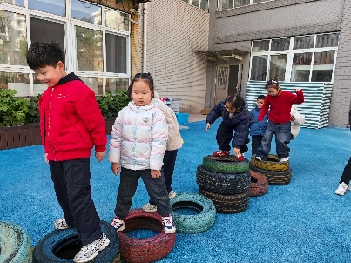
集体活动篇：社会《参观小学前的准备》
还有半个学期就要进入小学了，幼儿对于上小学很是向往，同时他们对于小学是什么样的，也存有很多的问题和疑惑。在参观前，有一些需要老师和幼儿特别注意的地方，如：沿路的安全注意事项和心理准备。本次活动中需要孩子讨论并在观察图片的过程中了解参观的路线和沿路的安全注意事项。
陆俊阳、肖茗皓、卢文汐、张雨歆、董奂廷、吴颀、夏我杺、蔡铭泽、蔡铭豪、程梓轩、孙明祺、贾依依、粱礼煊、陆一诺、李若伊、何安瑾、黄铭宇、徐菲梵、邢锦、靳一哲、衣佳欢、陈语垚、季千予、王兴诚、龚奕欣能在引导下了解路线以及参观内容，能用清晰的语言大胆讲述参观小学的注意事项；活动围绕“参观小学”参与讨论，激发幼儿对参观小学的期待与兴趣，孩子们纷纷记录下自己对于小学的问题。
生活活动篇：
1.点心情况
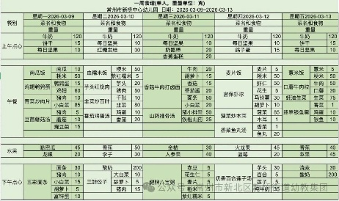
今天的上午点心是牛奶、饼干和坚果。
下午点心是烧卖和酸奶，水果是香蕉和苹果。
2.午餐情况
午餐是薏米饭、口蘑牛肉粒、蚝油生菜和翡翠银鱼羹，孩子们能根据自己的情况盛相应分量的食物，在摄入营养的同时注重饮食安全！
3.午睡情况
今天大部分小朋友能在12：50前入睡，大部分孩子都能入睡，非常棒哦！
家长寄语：
1️.下周一我们将参观小学，请孩子们穿好园服和运动鞋，7：50分到班准时参加活动！
2.动态上的照片，仅作为老师观察时的随拍，并不是所有孩子的照片都会呈现，家长可重点关注孩子的各项能力发展情况。

